PODNEBNE SPREMEMBE – Kako zgovorni so nekateri podatki?
Zavedanje posledic podnebnih sprememb in ukrepanje je še vedno prešibko
Podnebne spremembe so lahko tudi naravni pojav (geološki in astronomski dejavniki), vendar danes s tem terminom večinoma imenujemo spremembe, ki so nastale zaradi vpliva človekovih dejavnosti na okolje. Zato je potrebno te dejavnosti omejiti do te mere, da se z izpusti čim bolj približamo ogljični nevtralnosti.
Več deset letno spremljanje meteoroloških parametrov kot so povprečna temperatura, količina padavin, snežna odeja, zračni pritisk, hitrost vetra, zračna vlaga, sončno obsevanje in drugi dokazujejo, da se naše podnebje spreminja veliko hitreje, kot bi se po naravni poti. Podnebne spremembe so se nedvomno dogajale že v preteklosti, vendar v veliko daljših časovnih obdobjih in manj intenzivno. Danes smo priča hitrim spremembam, ki nevarno vplivajo na naše okolje; od kmetijstva, industrije, prostora oziroma okolja v katerem bivamo, do človekovega zdravja, naravnih resursov in energije, velikih migracij in sprememb biodiverzitete.
Globalno segrevanje prinaša vidne posledice, ki smo jim priča na vsakem koraku: visoke koncentracije toplogrednih plinov, s posledico dviga povprečne temperature, višje temperature in dvig gladine oceanov, taljenje ledenikov, velike količine padavin s poplavami, plazove in nato sušna obdobja z vročinskimi valovi in požari ter mnoge druge. Zgovorni so tudi nekateri meteorološki podatki za Maribor, ki potrjujejo prisotnost podnebnih trendov v regiji: povprečna temperatura narašča, količina padavin je manjša, hitrost vetra je močnejša (Meteorološki in drugi podatki - Maribor.si).
Počasi dojemamo, da bo potrebno te spremembe z določenimi ukrepi blažiti, v kolikor pa to ne bo mogoče, se bomo morali na nje prilagoditi. Blaženje in prilagajanje je za zmanjševanje gospodarske škode in reševanje življenj nuja, to pa zahteva sistematično, načrtno zmanjševanje ranljivosti in povečanje odpornosti proti zaznanim in pričakovanim vplivom podnebnih sprememb.
Še vedno je prvi in najvažnejši ukrep zmanjševanje toplogrednih plinov (CO2, metan, didušikov oksid, ozon, F-plini,…). Stremimo za napredkom, vendar še vedno premalo storimo na področju zmanjševanja fosilnih goriv, trajnostne rabe tal in splošne potrošnje. Kljub vsem zavezam, ki so jih države sprejele s Kjotskim protokolom, Pariškim sporazumom, Nacionalno energetskimi koncepti in ob ukrepih na podlagi poročil Medvladnega foruma o podnebnih spremembah (IPCC), se še vedno nismo pripravljeni spoprijeti z glavnim izzivom za zmanjšanje TGP: opuščanjem fosilnih goriv. Znanstveni dokazi za nujno potrebnost ukrepov so jasni, vendar je politična volja še vedno preveč popustljiva in vpliv kapitala prevelik. Odločilni korak je na ramenih mednarodnih vlad, na nas pa je, da ukrepe spoštujemo in upoštevamo.
Spodnji graf prikazuje, da so izpusti CO2 daleč najvišji; čeprav je metana občutno manj pa je veliko večji zadrževalec toplote in zato nič manj škodljiv.
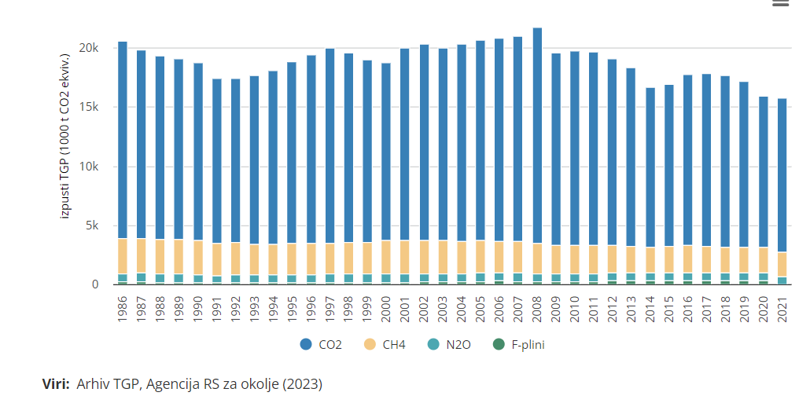
Po količini je še vedno največji povzročitelj sektor energetike, takoj za njim pa promet ter industrijska goriva in procesi. Občuten delež odpade tudi na kmetijstvo.
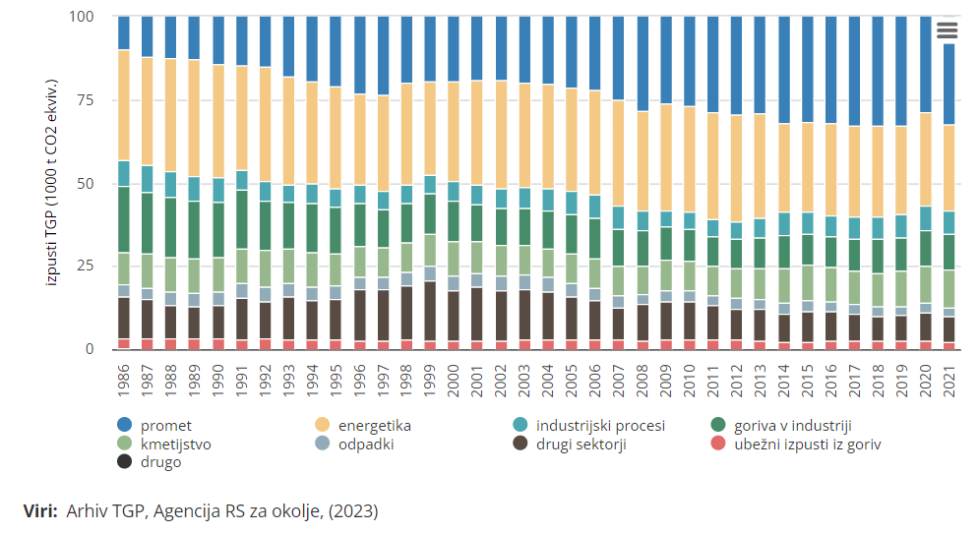
Ukrepati je potrebno takoj, saj imamo samo en planet z omejenimi resursi. Znanost nas opozarja, kaj je potrebno storiti, da bomo negativne trende obrnili na sprejemljivo raven in se približali mednarodnim ciljem.
Vsak najmanjši cilj posameznika šteje za prihodnost naših potomcev, tudi če se danes za spremembo v službo odpravimo peš ali s kolesom, Zemlja nam bo hvaležna!

Skupna občinska uprava Maribor
Skupna služba varstva okolja
Irena KOZAR

